1. Perhatikan gambar struktur sel di bawah ini!
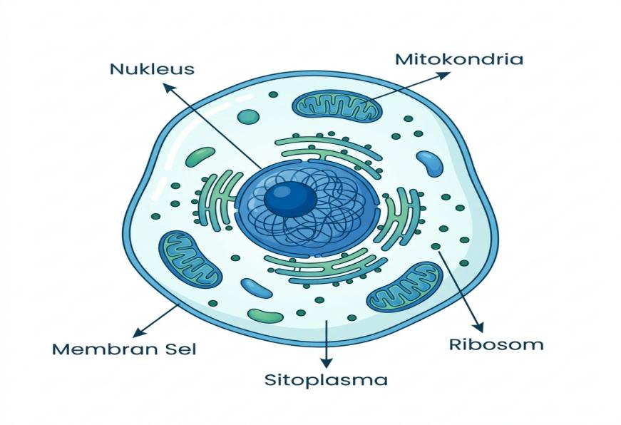
Bagian sel yang berfungsi sebagai pusat pengendali aktivitas sel ditunjukkan oleh nomor...
A. Ribosom — tempat sintesis protein
B. Membran Sel — pelindung luar sel
C. Nukleus — pusat kendali dan informasi genetik
D. Mitokondria — penghasil energi sel
E. Sitoplasma — cairan tempat organel sel berada
Kunci: C
Pembahasan: Nukleus (inti sel) mengandung DNA dan berfungsi mengatur seluruh aktivitas sel. Ini adalah pusat kendali sel.

─────────────────────────────────────────
2. Data penjualan produk selama 4 bulan pertama ditampilkan melalui sebuah grafik. Manakah jenis grafik yang paling tepat untuk menampilkan perbandingan jumlah penjualan antar bulan?

A.
(Grafik Batang — Bar Chart)
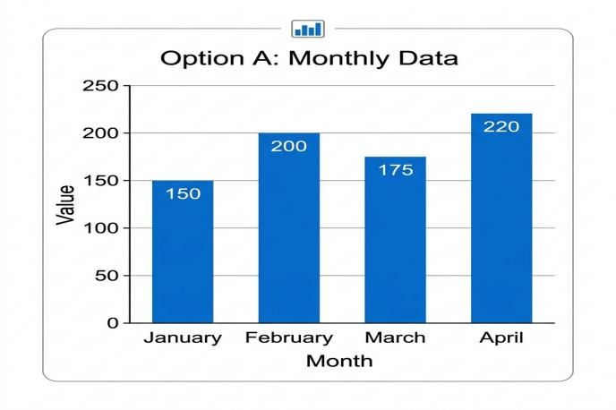
B.
(Grafik Lingkaran — Pie Chart)
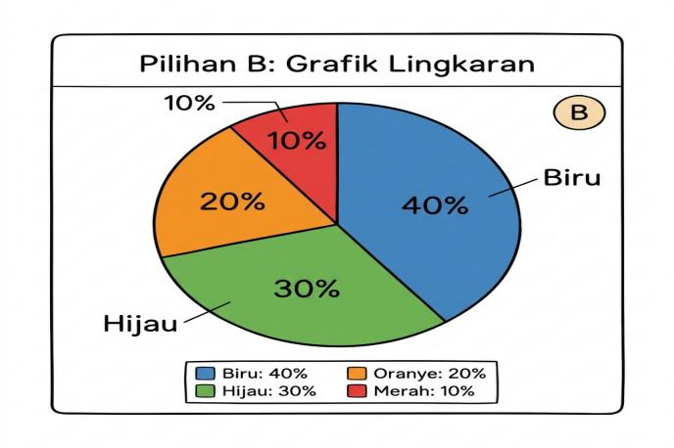
C.
(Grafik Garis — Line Chart)
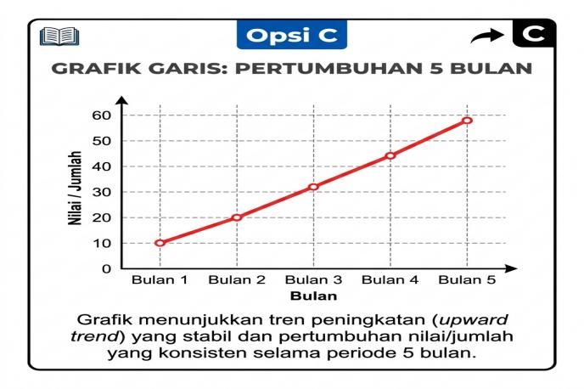
D.
(Grafik Titik — Scatter Plot)
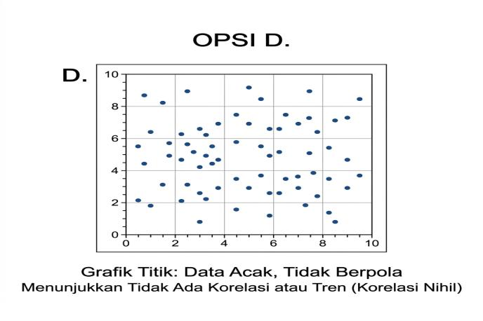
E.
(Grafik Donat — Donut Chart)
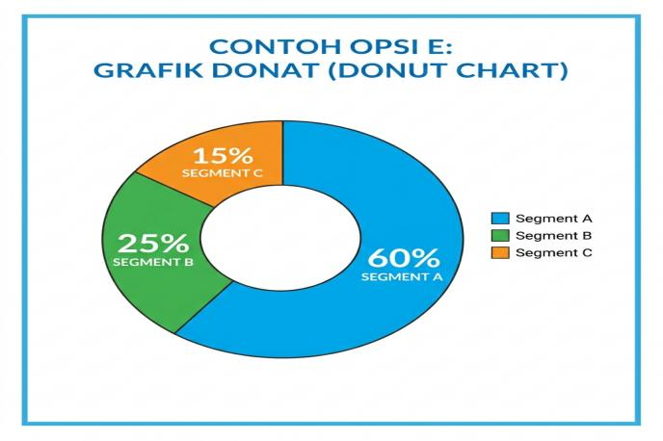
Kunci: A
Pembahasan: Grafik batang (bar chart) paling tepat untuk membandingkan nilai antar kategori seperti penjualan per bulan, karena perbedaan tinggi batang sangat mudah dibaca secara visual.

─────────────────────────────────────────
3. Perhatikan gambar segitiga siku-siku berikut!
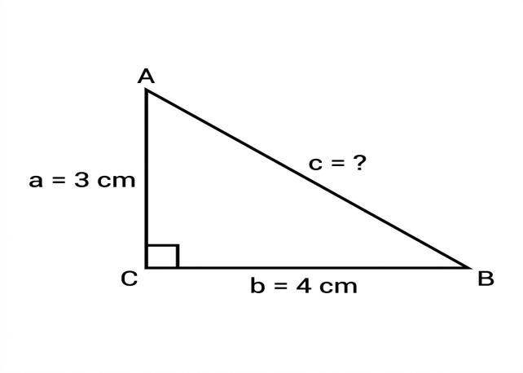
Berapa panjang sisi miring (c) pada segitiga di atas?
A. 5 cm
B. 6 cm
C. 7 cm
D. 12 cm
E. 15 cm
Kunci: A
Pembahasan: Menggunakan teorema Pythagoras: c² = a² + b² = 3² + 4² = 9 + 16 = 25, maka c = √25 = 5 cm.

─────────────────────────────────────────
4. Proses fotosintesis pada tumbuhan menghasilkan...
A. CO₂ dan H₂O
B. O₂ dan glukosa
C. CO₂ dan glukosa
D. H₂O dan mineral
E. O₂ dan energi cahaya
Kunci: B
Pembahasan: Fotosintesis: 6CO₂ + 6H₂O + cahaya → C₆H₁₂O₆ (glukosa) + 6O₂. Produk akhirnya adalah oksigen (O₂) dan glukosa.

─────────────────────────────────────────
5. Perhatikan peta wilayah Indonesia di bawah ini!
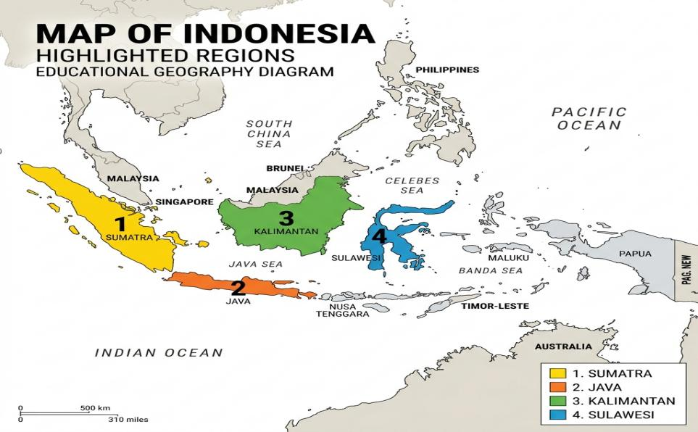
Tumbuhan padi (Oryza sativa) yang banyak dibudidayakan di pulau yang ditunjukkan nomor 2 pada peta di atas, memiliki sistem perakaran yang ditunjukkan oleh gambar...
A.
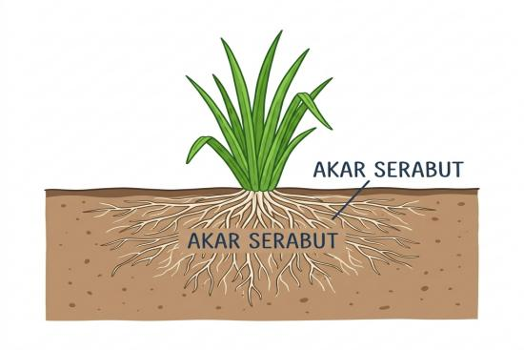
B.
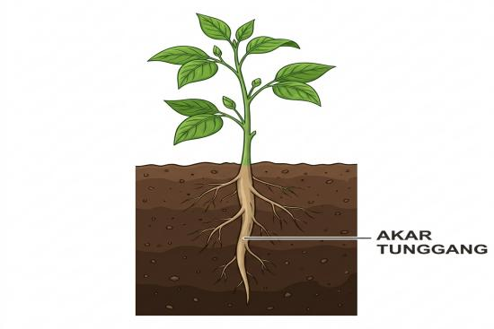
C.
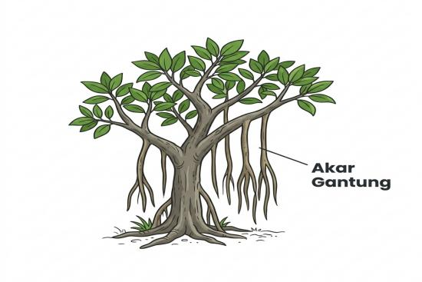
D.
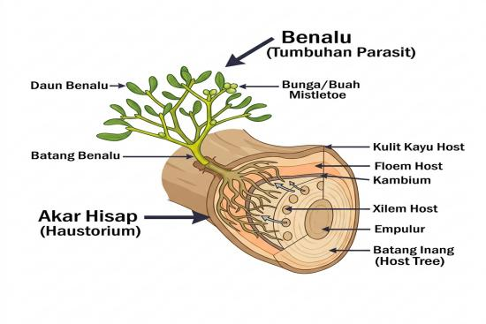
E.
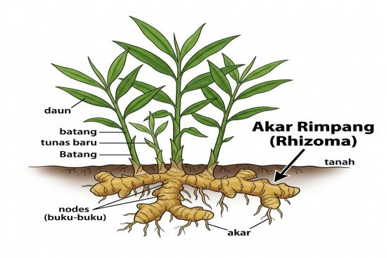
Kunci: A
Pembahasan: Padi adalah tanaman monokotil yang memiliki akar serabut (akar adventif). Akar serabut tumbuh menyebar mendatar dan tidak memiliki akar tunggang utama. Gambar A menunjukkan sistem akar serabut yang sesuai.
─────────────────────────────────────────
- Perhatikan tabel data penduduk berikut ini. Berapakah jumlah penduduk pada tahun 2023?
Tahun | Jumlah Penduduk
2021 | 100.000
2022 | 150.000
2023 | 200.000
a. 100.000
b. 150.000
c. 200.000
d. 250.000
e. 300.000
Kunci: c

─────────────────────────────────────────

⚠️ PENTING: Pastikan format penulisan sesuai panduan di atas agar soal dapat di-parse otomatis oleh sistem.
Template ini dibuat untuk Optima LMS — Fitur Import Soal dari Word

